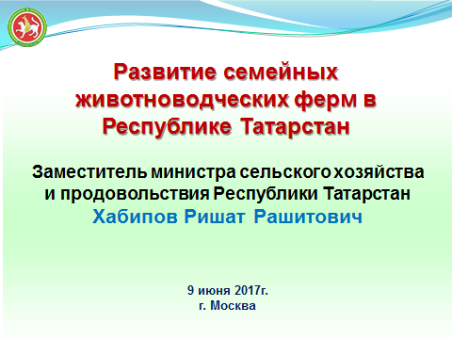
(Сл.1)

г.Москва 09.06.2017

Уважаемые Харон Адиевич, участники круглого стола!

В Республике Татарстан более 900 тыс.человек проживает в сельской местности и для нас село это не только возможности агробизнеса, но и образ жизни каждого четвертого татарстанца.
Руководством республики поставлена задача ежегодного увеличения валовой сельхозпродукции не менее чем на 5%. Большие надежды здесь возлагаем на малых форм хозяйствования.
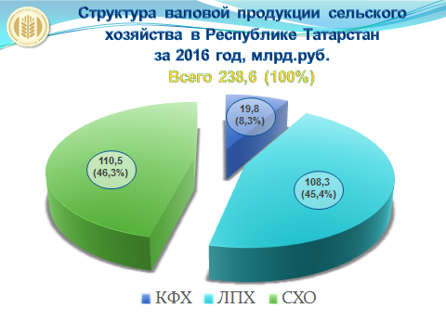
(Сл.2) Имеем 451 тысяч ЛПХ, почти 5 тысяч КФХ, которые в 2016 году произвели сельхозпродукции на 128,1 млрд.рублей, в т.ч. КФХ на 19,8 млрд.рублей – а это более половины от республиканского объема в 238,6 млрд.рублей.
В каждом муниципальном районе закреплены ответственные заместители глав по малым формам. На Сессиях принимаются долгосрочные программы развития предпринимательства на селе, ежеквартально анализируется их выполнение как показатель результативности деятельности муниципальных районов.
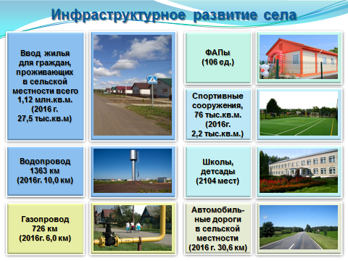
(Сл.3) Многое делается в республике на селе в социально-инфраструктурном плане, на это работает 36 республиканских программ, включая газификацию, водоснабжение, строительство ФАП-ов, детсадов, школ, спортивных сооружений и другие.
Это - наша надстройка, но основа всякой экономики – человек, его деловая занятость. И здесь первостепенная задача – вовлечь инициативных людей в сельхозпроизводство, создавая им условия как на республиканском, так и муниципальном уровнях.
(Сл.4,5) На текущий год предусмотрено 16 мер поддержки с софинансированием из федерального бюджета и 27 республиканских в виде субсидий и грантов на общую сумму 14,5 млрд.руб.
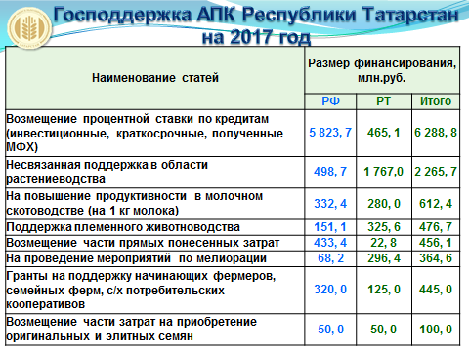
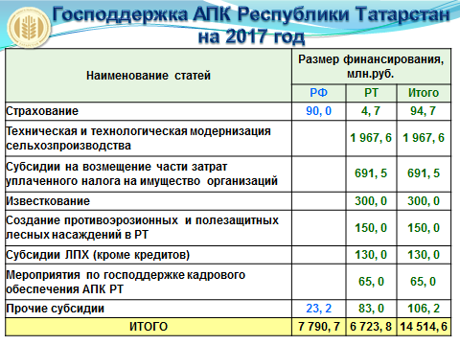

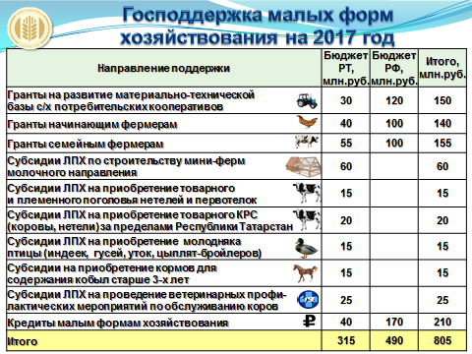
(Сл.6) Из них 9 непосредственно на малые формы хозяйствования на сумму 805 млн.руб.
Это гранты:
- начинающим фермерам – 140 млн.руб.;
- на семейные фермы – 155 млн.руб
- потребительским кооперативам – 150 млн.руб.
Остальное – 360 млн.руб. - разные субсидии личным подсобным хозяйствам.
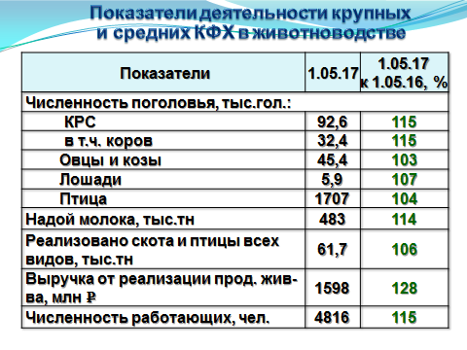
Все последние годы имеем стабильный рост
показателей фермерских хозяйств, по прошлому году по валовке они приросли больше всех - на 16%, во многом это связано с динамичным развитием в животноводстве. (Сл.7) Имеем позитивную тенденцию и по нынешнему году. У фермеров отмечается рост поголовья всех видов скота и птицы, валовой надой молока вырос на 14%, денежная выручка выросла почти на треть и за 4 месяца составила 1,6 млрд.руб.
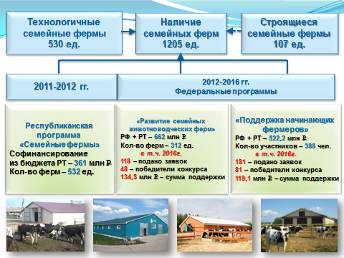
Основа этому – наши семейные фермы. (Сл.8) Их сегодня 1205, в процессе строительства еще свыше 107. В обработке у семейных ферм почти 200 тыс.га земли, занято свыше 4 тыс.человек.
Это рассматривается как результат серьезной государственной поддержки семейных ферм. Еще в 2011-2012 годах 532 фермера по поручению Президента РТ Р.Н.Минниханова из бюджета республики получили 361 млн.руб. на частичную компенсацию затрат на строительство семейных ферм. Продолжается поддержка семейных ферм через удешевление приобретения скота, технологического оборудования, обустройство подъездных путей (только на подъездные дороги за 2010-2016 годы выделено 819 млн.руб. для 307 семейных ферм)
Активно республика включилась в реализацию программ с федеральным соучастием «Развитие семейных ферм», «Поддержка начинающих фермеров». За 5 лет гранты получили 700 КФХ на 1,2 млрд.руб., в том числе в 2016 году 129 КФХ на 254 млн.руб.
На экране только некоторые примеры успешной реализации фермерских программ. (Сл.9-12)
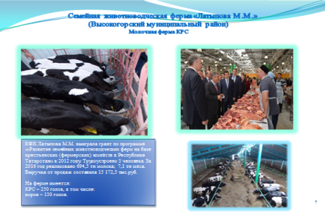
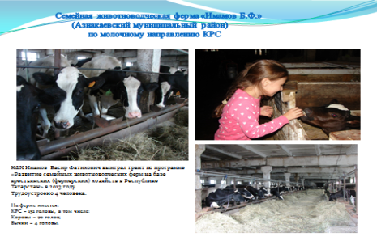

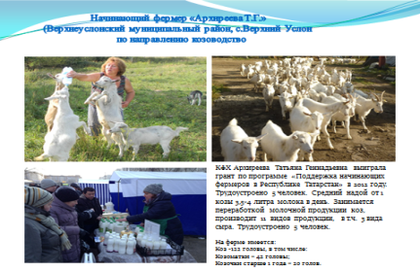
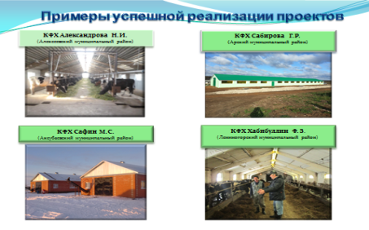

Учитывая установленные Минсельхозом России с этого года индикаторы по созданию рабочих мест в году получения гранта и ежегодному приросту продукции не менее 10% и жесткую ответственность за их невыполнение, на текущий год для семейных ферм установлены требования соблюдения условий проектной мощности, плюс к тому все средства, как собственные, так и гранты будут расходоваться через лицевые счета казначейства. Для обеспечения прозрачности выделения грантов, заседания конкурсной комиссии транслируются по сети интернет в онлайн режиме, а сейчас мы разрабатываем механизм предоставления грантов в электронном виде на портале Государственных Услуг.
Программы очень востребованы фермерами, конкурс составляет до 10 человек на место, руководством республики уделяется серьезное внимание и поддержка на их выполнение. По этому году конкурсы завершены, идет заключение договоров, но многие фермеры остались без поддержки из-за нехватки бюджетных средств. И пользуясь случаем, просили бы Минсельхоз России о выделении дополнительного транша под реализацию указанных программ.
68 участников программ усилили свои проекты с помощью программы «Лизинг-грант», удешевляя оборудование и технику на 70%. А всего в 2016 году 133 сельских предпринимателя стали победителями конкурса по программе «Лизинг-грант» на сумму грантов 136,1 млн.руб. По поручению Президента РТ Р.Н.Минниханова 50% ассигнований по программе отведено для предпринимателей из сельской местности.
В январе прошлого года в республике принят закон о поддержке личных подсобных хозяйств, ориентированный на сохранение и прирост живности в подворьях, особенно коров.
Корова – это основа сельского подворья. На их сохранение в 2016г. было выделено из бюджета республики 355 млн.руб., а всего с 2010 года почти 2,4 млрд.руб.
Это, а также ещё две введённые с 2015 года формы поддержки, которые оказались весьма востребованы сельчанами, позволили стабилизировать количество дойного стада в хозяйствах населения, а с этого года наметилась и хорошая тенденция роста.
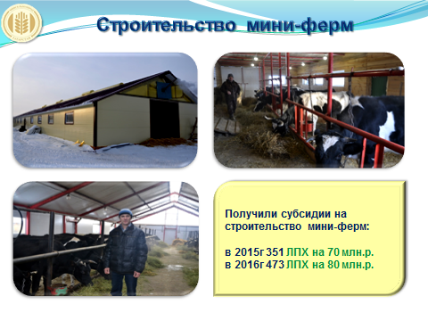
(Сл.13) Во-первых, это программа строительства молочных мини-ферм до 8 голов. По ней за прошедшие 2 года выделено 150 млн.руб., и это позволило увеличить количество коров по участникам программы на 2438 голов, при полной загрузке ферм к концу этого года поголовье увеличится ещё на 708 голов.
Главным для государства как бюджетодателя и самого гражданина является обязательство завершить строительство мини-фермы и ввести ее в эксплуатацию в течение шести месяцев со дня получения субсидий и в течение следующих шести месяцев укомплектовать:
для мини-фермы не менее 8 коров - дополнительно 5 головами коров;
для мини-фермы не менее 5 коров – дополнительно 3 головами коров; А также сохранить поголовье в течение пяти лет.
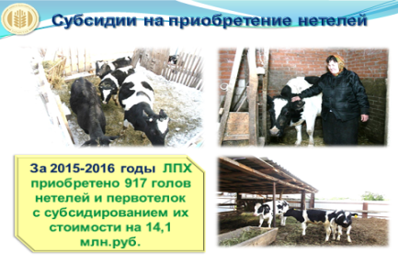
(Сл.14) Второе направление - возмещение расходов по приобретению нетелей и первотелок до 15 тыс.руб. на голову, с общим субсидированием более 14 млн.руб. позволила увеличить поголовье ещё на 917 коров. Здесь также подписывается обязательство сохранения поголовья в течение 5 лет.
Многое в развитии малого сектора будет зависеть от решения вопросов сбыта продукции, ее переработки, с тем, чтобы добавленная стоимость оставалась в республике, повышая доходы для всех участников продовольственной цепочки.
За 2 года по план заданию нам необходимо создать 72 кооператива, 39 уже создано. Кооперативы должны быть в каждом районе. Муниципальным районам дано поручение руководства о подборе инициативных людей.
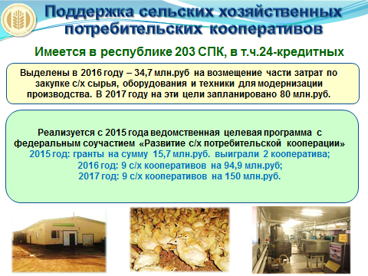
(Сл.15) С 2015 года запущена программа грантовой поддержки кооперативов, с помощью грантов созданы и развиваются 11 кооперативов, получившие на эти цели более 110 млн. рублей. Ими уже создано 70 рабочих мест, растут объемы продукции.
А в нынешнем году гранты выиграли еще 9 кооперативов на 150 млн.руб.
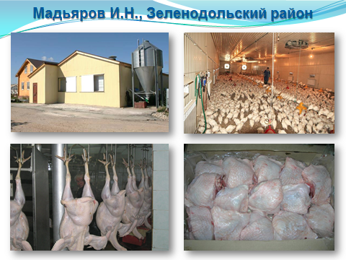
(Сл.16) Как успешный опыт кооперативной работы хочу привести нашего грантополучателя прошлого года - кооператив Индейка Мадьярова Ильнура из Зеленодольского района.
Сегодня у него имеется до 90 тысяч голов индеек, привесы до 180 гр. Денежная выручка по году почти 300 млн.руб, трудоустроено 100 человек со средней зарплатой 20 тыс.руб в месяц.
Выпускает 30 наименований колбасных изделий, пельменей, котлет, других полуфабрикатов. Активно вовлекает в кооперацию других производителей, обеспечивая их молодняком птицы, кормами, а далее закупает их выращенное поголовье, забивает и помогает реализовывать.
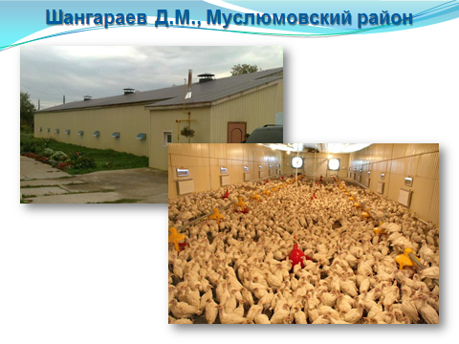
(Сл.17) Неплохо работают фермеры из Муслюмовского района, имеют свои инкубаторы, производство, переработку птицы в охлажденном, замороженном, копченом, вяленом виде через кооператив Агролидер. Дамир Шангараев держит до 200 тысяч голов птицы, выручка за прошлый год только у него свыше 150 млн.руб.
Татарстан в рамках первой очереди отобран наряду еще с 9 субъектами РФ в целях разработки и утверждения государственных программ развития сельскохозяйственной кооперации. Проект программы нами разработан и направлен на согласование в АО “Федеральная корпорация по развитию малого и среднего предпринимательства”.
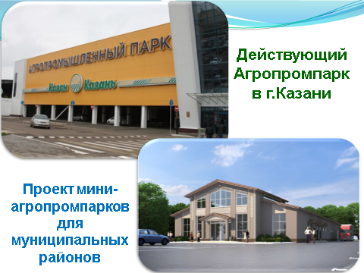
(Сл.18) В республике действует самый крупный в России агропромпарк с цехами переработки. Многие регионы уже ознакомились и заинтересовались данным проектом.
А с этого года запускаем программу строительства агропромпарков в сельской местности, первоначально в Кукморском, Дрожжановском, Сабинском, Бугульминском, Альметьевском, Заинском, со временем и в других районах республики. У сельчан появляется стимул реализации излишков продукции и большего воспроизводства на основе гарантированного сбыта. Стоимость одного такого агропромпарка 86 млн.руб.
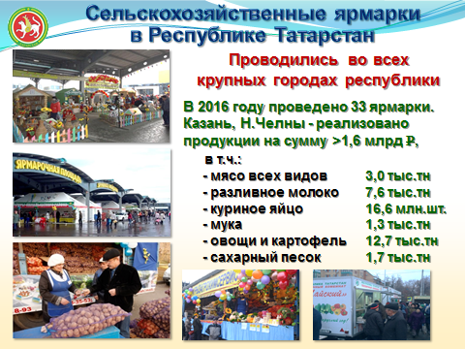
(Сл.19) Большую популярность среди городского населения получили ярмарки сельскохозяйственной продукции.
Населением они востребованы в Казани на
10 площадках, на 2 в Набережных Челнах, а в муниципальных районах они проводятся еженедельно. Здесь цены ниже розничных до 30%. Участникам ярмарок компенсируются транспортные расходы. В 2016 году на ярмарках реализовано сельхозпродукции на 1,6 млрд.руб.
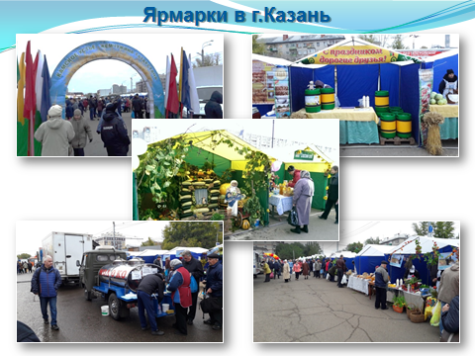
(Сл.20) А с нынешнего года по поручению Президента РТ Р.Н.Минниханова организована работа 7 шатровых площадок в г.Казани. основными их участниками являются крупные агропромышленные организации, фермерские и личные подсобные хозяйства Республики Татарстан.
Уважаемый Харон Адиевич! Программы развития семейных ферм, потребительской кооперации стимулируют развитие села и необходимо их продолжить и на перспективу.
Доклад окончен.
Спасибо за внимание.

